** Escuela Normal de Educación Preescolar.**

**Lic. En Educación Preescolar.**

**Ciclo escolar 2019-2020.**

**Carta de compromiso**

**Curso:**

**Planeación y Evaluación de la enseñanza y el aprendizaje**

**Profesora: María Elena Villarreal Márquez**

**Alumna: Yesica Guadalupe Lopez Ramirez**

**Grupo: 1 D**

Carta al inicio del semestre

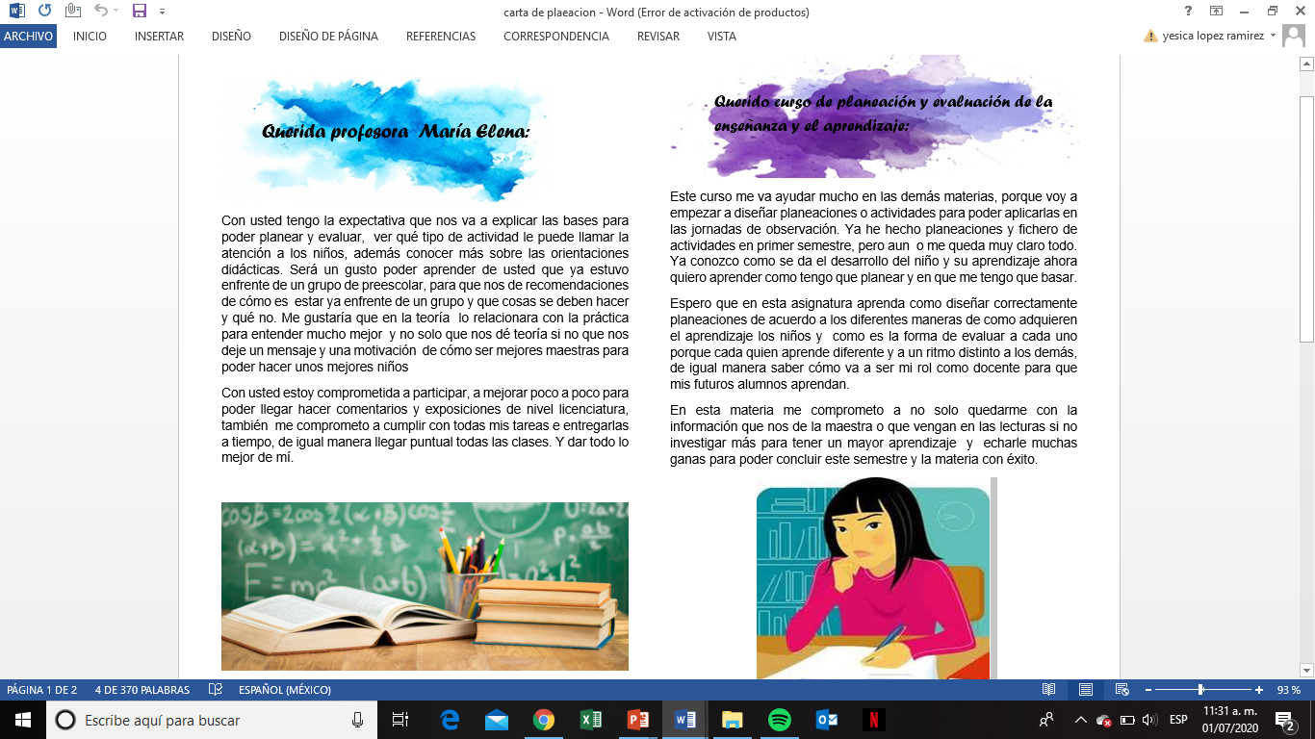

Querida maestra y curso: 1 de Julio del 2020

La mayoría de mis expectativas con usted se cumplieron. Nos puso ejercicios para poder estar practicando lo que es la planeación y la evaluación, ya que son instrumentos muy importantes en una educadora, solo me hubiera gustado que al momento de revisar los trabajos nos pusiera un comentario que estamos haciendo bien y que estamos haciendo mal. En el poco tiempo que estuve con usted en clase presencial me gusto que nos enamoraba de la carrera, nos decía de las buenas y malas de la carrera y también me gusto que cada tema que veíamos la relacionaba con la práctica y eso era más fácil de entender, además le veíamos el sentido porque es importante y necesario de aprender.

En cuestión a mis compromisos con usted considero que si los cumplí, en las clases presenciales siempre intentaba participar, en la escuela en línea siempre cumplí con todas las tareas y las entregue en tiempo y en forma, además considero que di lo mejor de mí en esta materia.

En esta materia como ya mencionado puede planear y mejorar en algunas aspectos, como saber que actividades puedo poner, claro que sean interesantes y le llamen la atención a los alumnos, aún estoy aprendiendo a planear.

Y si cumplí mis compromisos, ya que cuando no sabía cómo se hacía algo investigaba para poder hacerlo de la manera más correcta y enriquecer mi práctica docente.